臺北市立西松高級中學108學年度
「西松高中學校介紹活動」計畫

- 辦理目的:透過學校介紹活動讓更多家長及學生瞭解本校高中部辦學精神與教學環境。
- 活動時間:109年6月6日(週六)、6月13日(週六)。
- 活動方式:活動當日上午9點、10點、11點，下午13:30、14:30各辦理一場次，每場次進行40分鐘(前20分鐘進行學校簡介，後20分鐘進行校園導覽)，共10場次可供選擇。
- 報名時間:請於活動前一日完成報名。
- 報名方式:請至https://forms.gle/Pr7vqrF1VeV5cqWR9填寫報名場次，或掃描海報上之QR-code進行報名。
- 活動地點:本校育善樓1樓三品教室。
- 聯絡人:輔導室輔導組柴蘭芬組長，電話:02-25286618，分機224。
- 本校交通位置圖:如後附。

- 搭乘捷運松山線:至「南京三民站」3或4號出口，步行約10分鐘即可抵達本校。
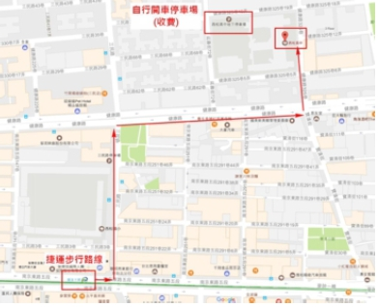
西松高中
- 搭乘公車:
- 新東街口站:0東、棕1、藍10、12、63、225、248、262、262(區)、278、278(區)、505、民生幹線(原518)、521、604、652、905、905(副)
- 發電所(西松高中)站:棕1、藍27、63、248、286、286(副)、307、民生幹線(原518)
- 三民健康路口(西松高中)站:0東、藍10、藍26、254、278、278(區)、604、612、612(區)、672、內科通勤專車19
- 南京公寓站:南京幹線(原棕9)、棕10、藍10、藍26、紅25、46、53、204、248、277、279、282(副)、306、306(區)、307、605快速、612、612(區)、668、675、711、1802、1803、內科通勤專車19、1815B(經南京東路)、1579、1579A
- 南松山(南京)站:53、204、248、306、306(區)、307、668、711
- 西松高中站:53
3.捷運轉乘:
- 捷運板南線國父紀念館站5號出口:轉乘204、254路線公車
- 捷運文湖線南京復興站3號或4號出口:往南京東路轉乘306(區)、307、南京幹線(原棕9)公車
- 火車轉乘:松山火車站八德路出口轉乘民生幹線(原518)、63、棕1路線公車，至發電所(西松高中)站。
- 自行開車:
- 麥帥二橋→健康路325巷→西松高中
- 市民大道(光復南路出口)→光復南路→健康路325巷→西松高中
- 停車場地址:臺北市松山區健康路325巷19弄1號地下
（臺北市政府停管處公有停車場，平假日費率NT30／時）

